Изготовление подвески «Бабочка»
Бабочка в виде плоской аппликации выполнена из искусственного шелка. При изготовлении использованы техника ажурного выжигания и штриховое выжигание. Дидактический материал разработан для базового уровня программы.
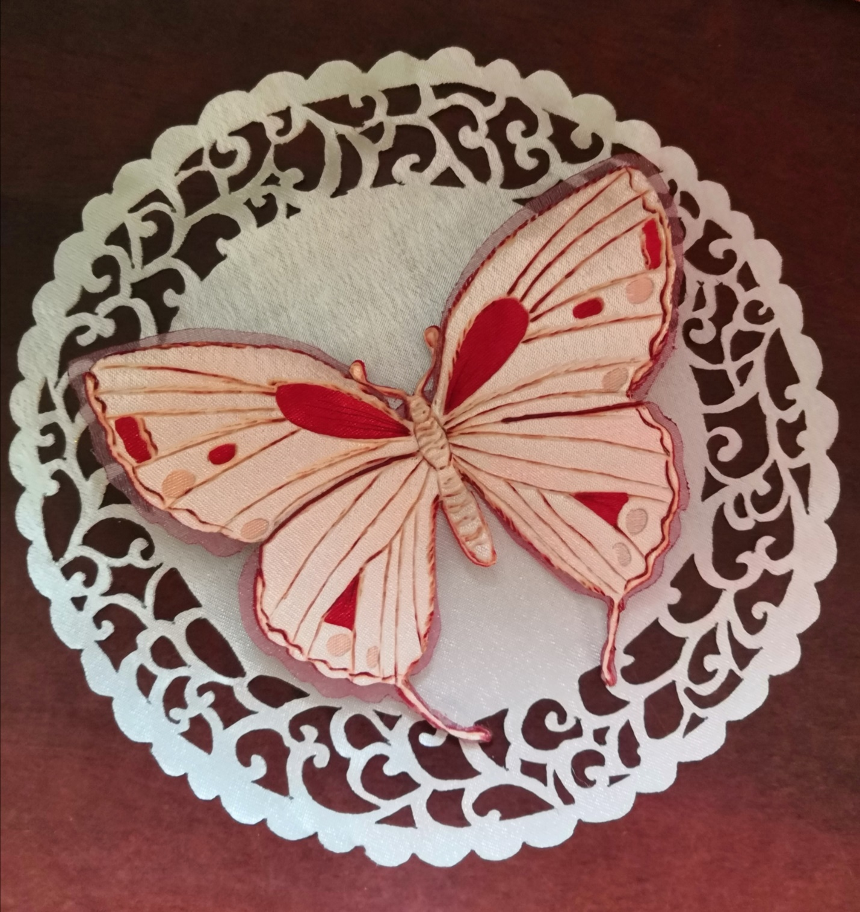

Для изготовления бабочки понадобится ткань креп-атлас, легкая тонкая ткань –органза или подкладочная ткань.
- Распечатать рисунок (формат А-4).
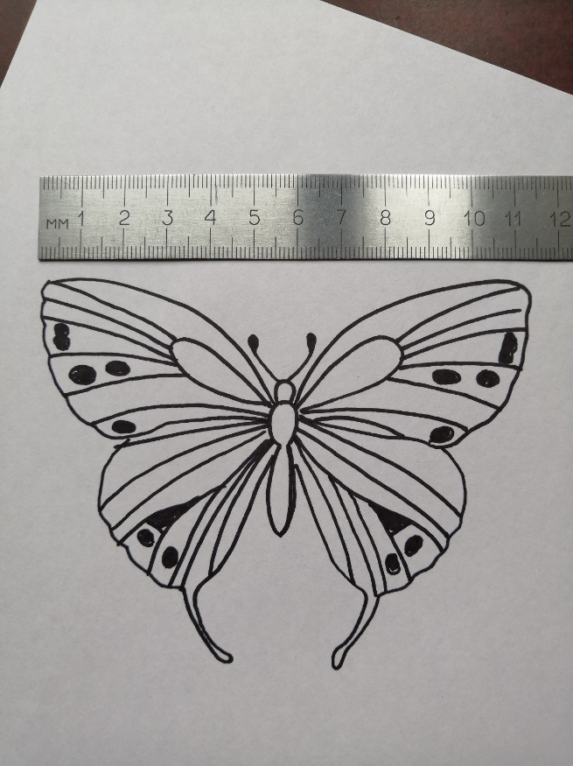

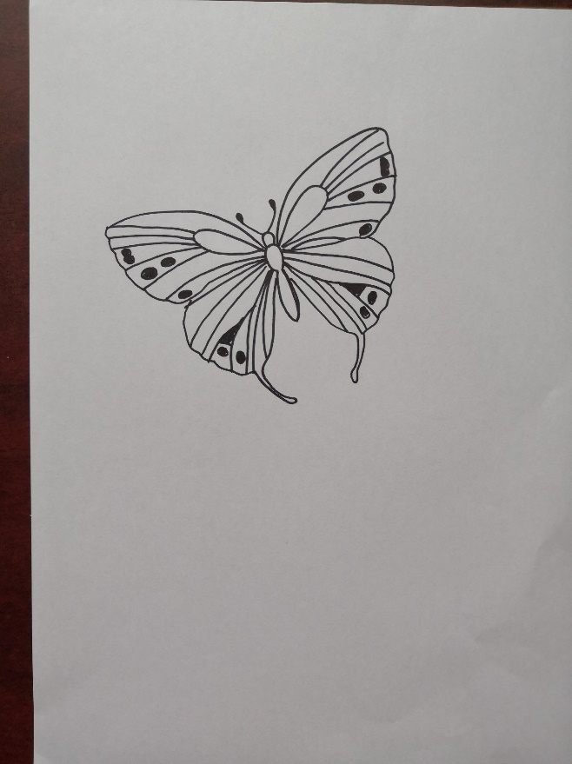
- Положить на рисунок креп-атлас в один слой, вырезать ажурные участки, отметить основные линии внутри легкими черновыми штрихами, по контуру отметить бабочку легкими точками.
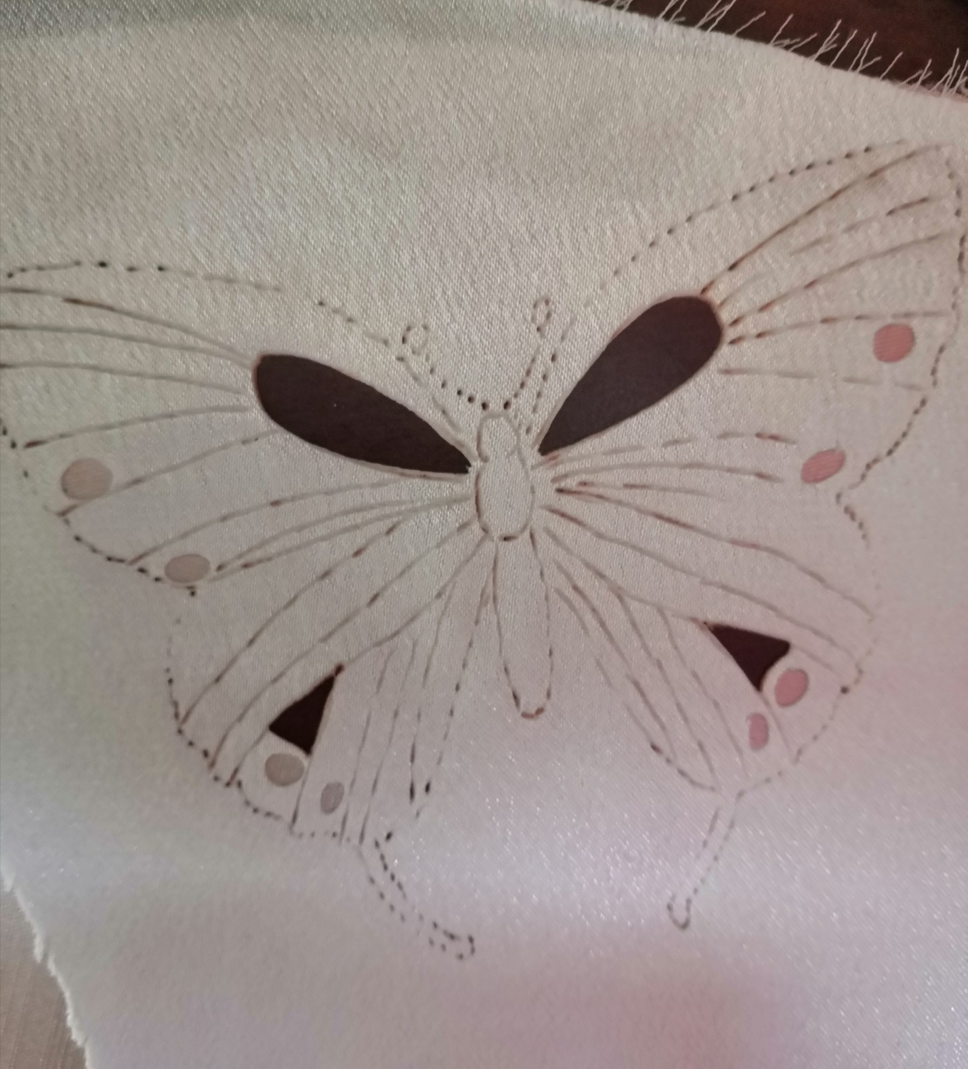

- Положить вниз ткань.
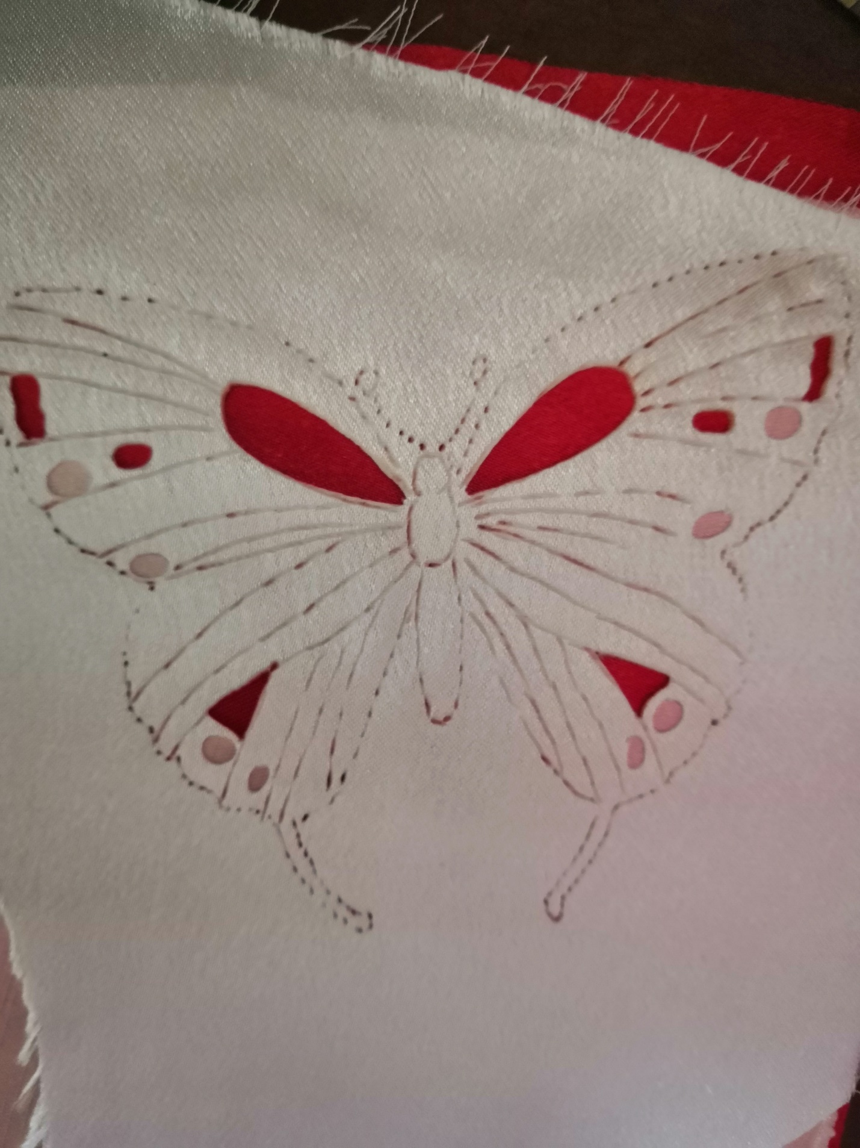

- Проштриховать основные линии внутри рисунка без подсветки.

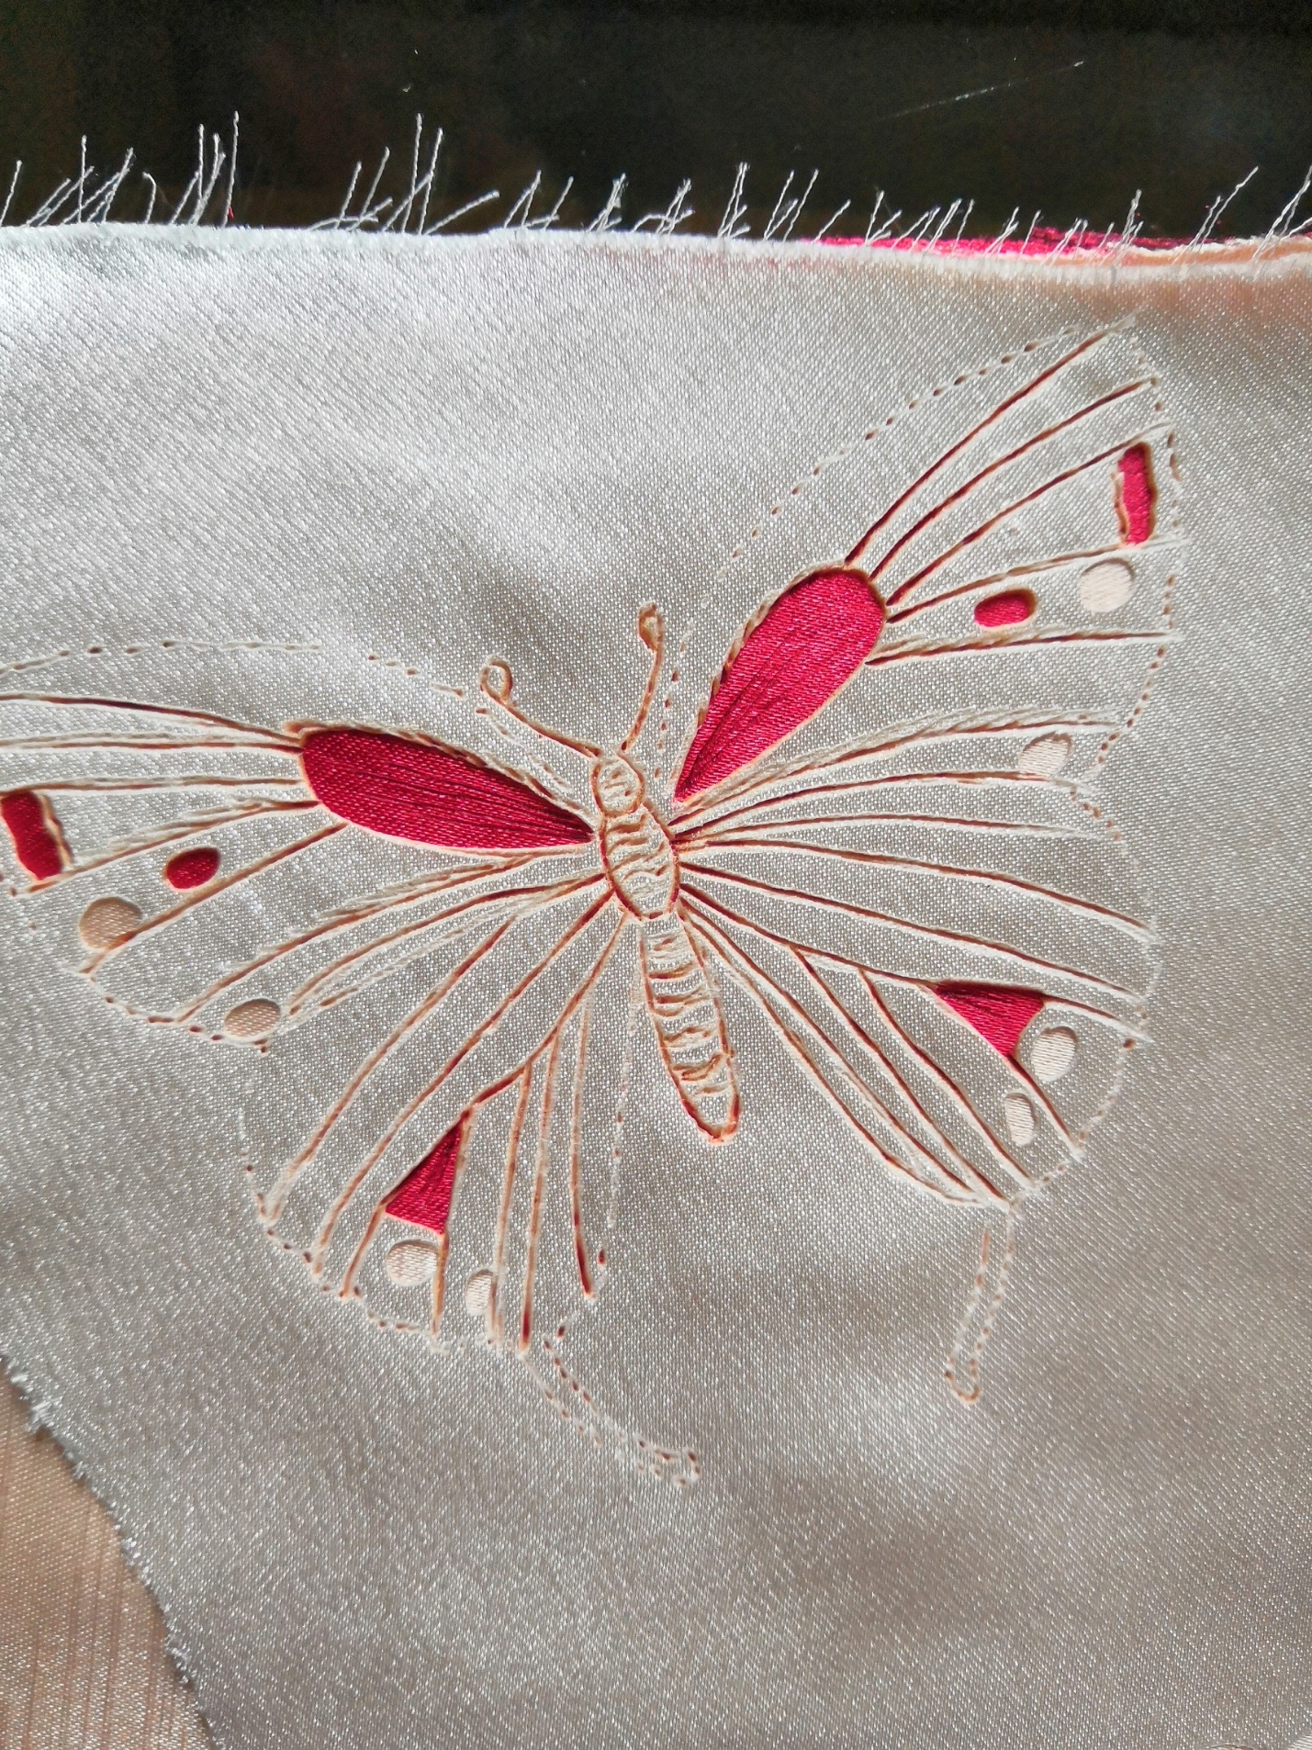

- Вырезать бабочку по контуру.
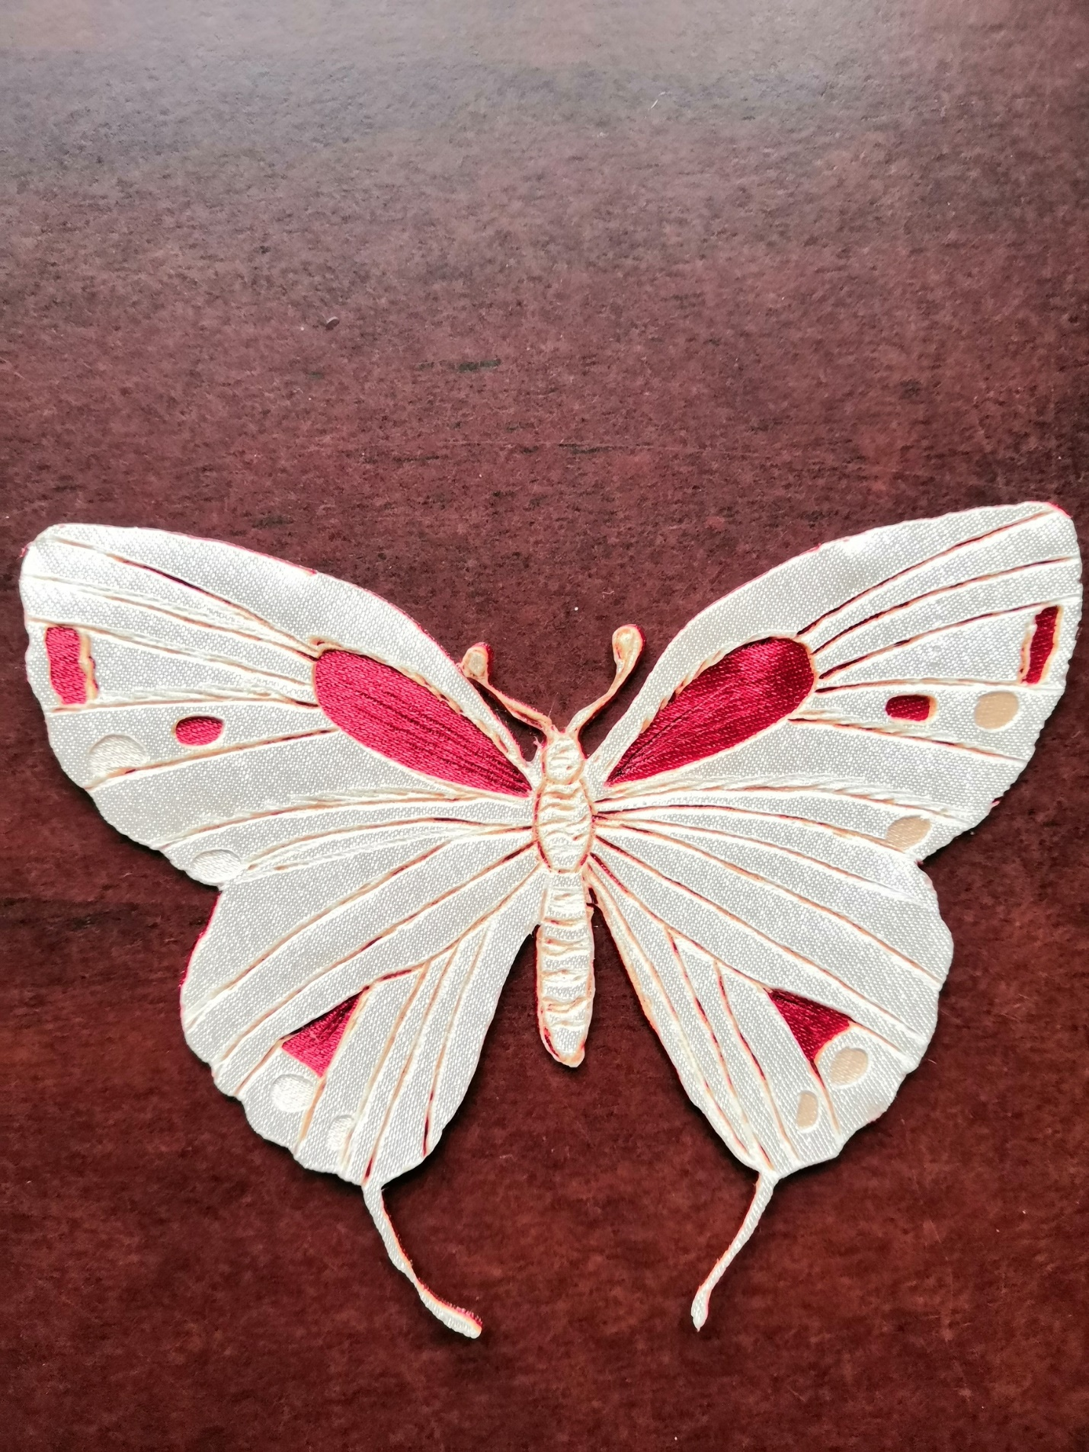
- Положить вниз легкую ткань, прикрепить по краям бабочку.
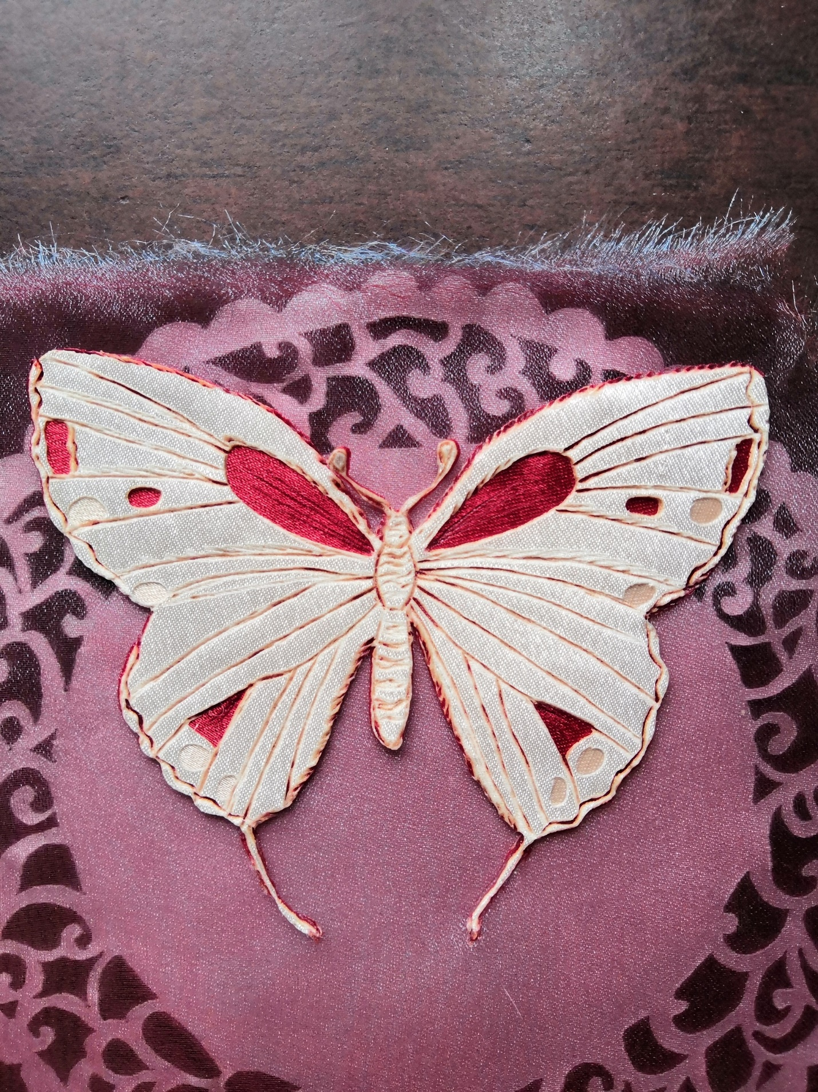

- И вырезать по контуру, оставляя кайму только около крыльев.

Бабочка выполнена из нескольких слоев ткани, поэтому для изготовления не потребуется дополнительное уплотнение. Аппликация хорошо держит форму, может быть использована как подвеска для оформления интерьера.

Список литературы
1. Знаменская О. Рукоделие. / О. Знаменская. – Феникс,2014.
2. 1000 идей для рукоделия. Выбери нужную идею за одну минуту. - М.: АСТ, Астрель, Полиграфиздат, 2016.
3. 1000 идей для рукоделия. Выбери нужную идею за одну минуту. - М.: АСТ, Астрель, Полиграфиздат, 2016.

